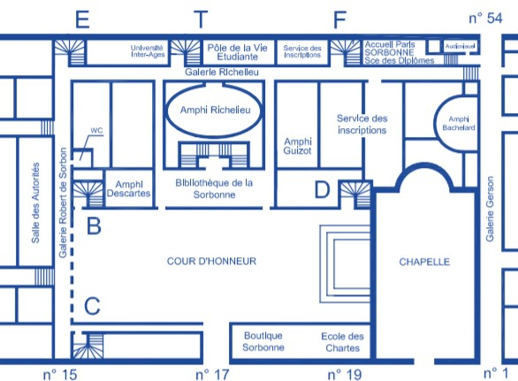COMMENT NE PAS SE PERDRE EN SORBONNE ?
RUE SAINT-JACQUES
CENTRE D’HISTOIRE DU XIXe SIÈCLE
U N I V E R S I T É S P A R I S I - P A R I S I V

Doctoriales 2017

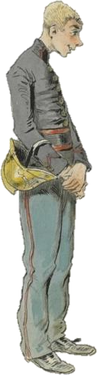
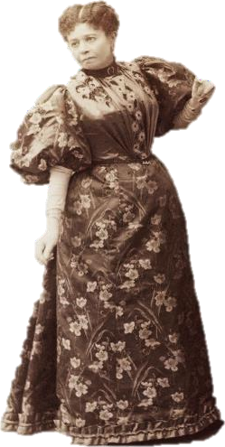
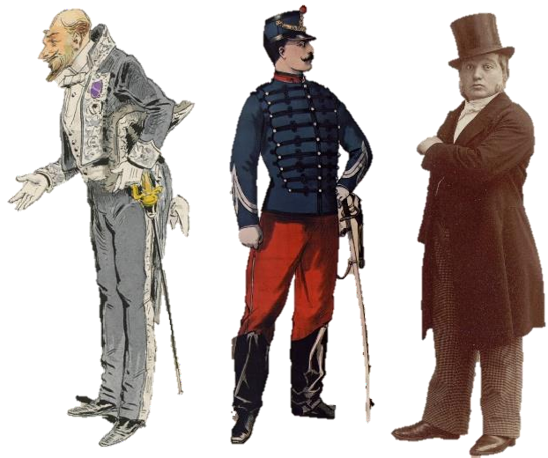
RUE DE LA SORBONNE
AMPHITHÉÂTRE CHASLES : ESCALIER E, 3e ÉTAGE

COMITÉ SCIENTIFIQUE
Jacques BURY, Daria ERMOLAEVA, Claire-Lise GAILLARD, Elsa GENARD et Pierre PORCHER, Doctorants aux Universités Panthéon-Sorbonne et Paris-Sorbonne pagedixneuf@gmail.com

AVEC LE SOUTIEN DE
Dominique KALIFA et Jacques-Olivier BOUDON,
Directeurs du Centre d’histoire du XIXe siècle (EA 3550)

Images en 1re de couverture : Bibliothèque nationale de France [gallica.bnf.fr]

9h00-12h30 • « Faire profession »
Sous la présidence de Marie-Emmanuelle CHESSEL

14h00-16h30 • « Les sources médiatiques »
Sous la présidence de Marie-Ève THERENTY

SAMEDI 13 MAI 2017
Amphithéâtre Chasles, en Sorbonne

MATINÉE • 9h-12h30

« FAIRE PROFESSION »
Sous la présidence de Marie-Emmanuelle CHESSEL,
Directrice de recherche au CNRS, Centre de sociologie des organisations, IEP de Paris

9h00 • Accueil des participants
9h20-9h30 • Introduction par la présidente de séance

9h30-9h50 • François-Xavier MARTISCHANG
Université de Lorraine, Centre de recherche universitaire lorrain d’histoire (EA 3945)
« Construction professionnelle et interactions sociales : le cas des préfets et sous-préfets lorrains au XIXe siècle (1800-1870) »

9h50-10h10 • Jacques BURY
Université Paris-Sorbonne, Centre d’histoire du XIXe siècle (EA 3550)
« Être sapeur-pompier à Paris au XIXe siècle : naissance et affirmation d’une profession (années 1810-années 1900) »

10h10-10h30 • Mathieu MARLY
Université de Lille III, IRHiS (UMR 8529)
« Faire profession des armes ? L’échec de la professionnalisation dans les rangs de l’armée française à la fin du XIXe siècle »

10h30-11h00 • Échanges avec l’auditoire
11h00-11h20 • Pause

11h20-11h40 • Marie GOUPIL-LUCAS-FONTAINE
Université Panthéon-Sorbonne, Centre d’histoire du XIXe siècle (EA 3550)
« Chanteur de genre. Genre artistique et identité professionnelle des artistes lyriques au café-concert (1880-1914) »

11h40-12h00 • Laëtitia CORBIERE
Université de Lille III, IRHiS (UMR 8529)
« Les impresarios, construction transnationale d’une profession »
12h00-12h30 • Échanges avec l’auditoire
12h30-14h00 • Pause déjeuner
APRÈS-MIDI • 14h-16h30

« LES SOURCES MÉDIATIQUES »
Sous la présidence de Marie-Ève THERENTY,
Professeure de Littérature française, Université Paul-Valéry, Montpellier III

14h00-14h10 • Introduction par la présidente de séance

14h10-14h30 • Léo DUMONT
Université Panthéon-Sorbonne, Centre d’histoire du XIXe siècle (EA 3550)
« L’Union sociale : faire campagne contre
les démocrates-socialistes par la presse au printemps 1849 »

14h30-14h50 • Arnaud DESVIGNES
Université Paris-Sorbonne, Centre d’histoire du XIXe siècle (EA 3550)
« Quand les acteurs de la réforme universitaire "croisent le fer" dans les journaux ; l’exemple de la période 1968-1984 »

14h50-15h10 • Pause

15h10-15h30 • Céline LORIOU
Université Panthéon-Sorbonne, Centre d’histoire du XIXe siècle (EA 3550)
« Les archives radiophoniques comme sources
pour l’historiographie ? Le cas des émissions d’histoire
de la radio française (1951-2014) »

15h30-15h50 • Habiba CHABOU
Université Panthéon-Sorbonne, Centre d’histoire du XIXe siècle (EA 3550)
« La Nouba des femmes du Mont Chenoua (1978).
Inventaire visuel de la domination coloniale chez Assia Djebar »

15h50-16h20 • Échanges avec l’auditoire

